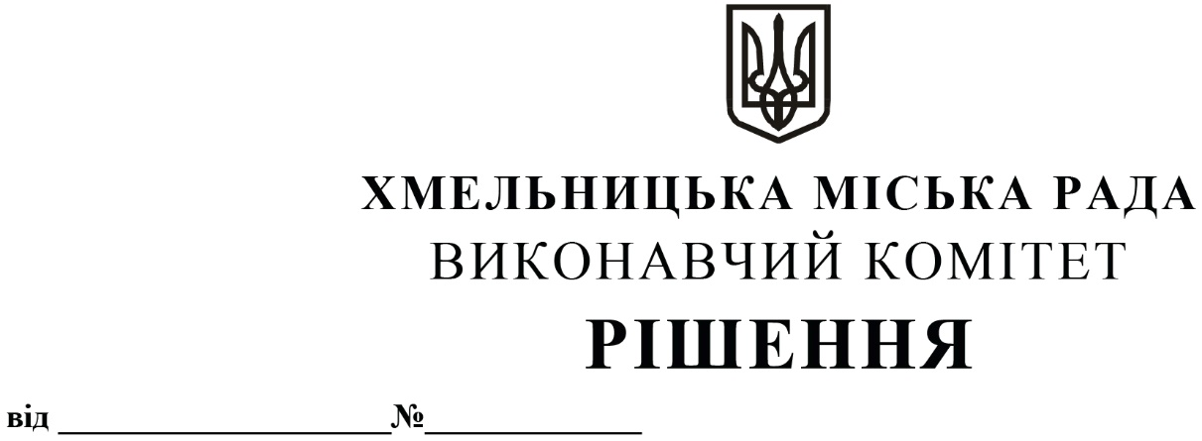
Про внесення змін в додаток до рішення
виконавчого комітету міської ради
від 10.05.2018 №344

Розглянувши клопотання Хмельницького міського комунального підприємства «Муніципальна дружина» та з метою підвищення відповідальності фізичних та юридичних осіб за правопорушення у сфері благоустрою, торгівлі, громадського порядку, здоров'я людей, забезпечення ефективної роботи з профілактики правопорушень у вказаних сферах, керуючись Законом України «Про місцеве самоврядування в Україні», Кодексом України про адміністративні правопорушення виконавчий комітет міської ради

ВИРІШИВ:

1. Внести зміни в додаток до рішення виконавчого комітету від 10.05.2018 №344 «Про надання повноважень посадовим особам на складання протоколів про адміністративні правопорушення», зі змінами від 27.06.2019 №577, виклавши додаток до рішення в новій редакції (додається).
2. Контроль за виконанням рішення покласти на заступника міського голови В. Гончарука.

Міський голова О. СИМЧИШИН
Додаток
до рішення виконавчого комітету
від 09.04.2020 № 327

Перелік
уповноважених посадових осіб Хмельницького міського комунального підприємства «Муніципальна дружина», які мають право складати протоколи про адміністративні правопорушення відповідно до ст. ст. 44-3, 152, ч. 1 ст. 154, ст.ст. 160, 175 -1 Кодексу України про адміністративні правопорушення.

1. Директор — Цимбалюк Роман Сергійович.
2. Заступник директора — Лоншаков Ігор Віталійович.
3. Інспектор — Бульбан Сергій Олексійович.
4. Інспектор — Гусак Максим Борисович.
5. Інспектор — Ковбич Валерій Юрійович.
6. Інспектор — Колоднюк Андрій Леонідович.
7. Інспектор — Лебідь Василь Дмитрович.
8. Інспектор — Лисенко Володимир Геннадійович.
9. Інспектор — Логвин Олег Миколайович.
10. Інспектор — Педосюк Сергій Володимирович.
11. Інспектор — Пиріжок Віктор Володимирович.
12. Інспектор — Сас Руслан Анатолійович.
13. Інспектор — Семков Євген Ігорович.
14. Інспектор — Ткачук Микола Борисович.
15. Інспектор — Олійник Олександр Євгенович.
16. Інспектор — Яворський Віталій Васильович.

Керуючий справами
виконавчого комітету Ю. САБІЙ

